- Program kadrowo - płacowy firmy Macrologic (Xpertis) ma dwa oddzielne systemy /moduły programowe, które przetwarzają dane zawarte w dwóch zbiorach: kadry i płace, pomiędzy którymi występuje automatyczny przepływ danych z systemu kadrowego do systemu płacowego oraz do księgowości. Przepływ informacji następuje również pomiędzy systemami kadrowo-płacowymi a systemem Płatnik służącym do rozliczeń pracowników z ZUS. Przepływ informacji następuje tu półautomatycznie, za pomocą funkcji transmisji przy wykorzystaniu funkcji eksportu/importu danych.

Kadry

Płace

Przesyłane dane osobowe: imię i nazwisko Przesyłane dane osobowe:
data urodzenia PESEL, NIP, wymiar etatu miesięczne wynagrodzenie, Pesel,
zwolnienia lekarskie , nagrody
Księgowość
i
Płatnik

- Dane z systemu podatki przepływają do księgowości

Ewidencja podatków i opłat |  | Finanse, Księgowość

Ewidencja odbiorców wody i dostawców ścieków
Ewidencja posiadaczy przydomowych oczyszczalni ścieków
Ewidencja właścicieli nieruchomości wytwarzających odpady komunalne

Centrala MSWiA

PC
ŹRÓDŁO
Do realizacji zadań EL,DO,USC
Router MSWiA
(ŹRÓDŁO)
Połączenie z siecią
Internet
Serwer ŹRÓDŁO

- Dane wprowadzone w aplikacji w Urzędzie poprzez Internet przekazywane są do EMUiA.

PC  UG |  | Połączenie z siecią  Internet |  | system  EMUiA

Program Xpertis
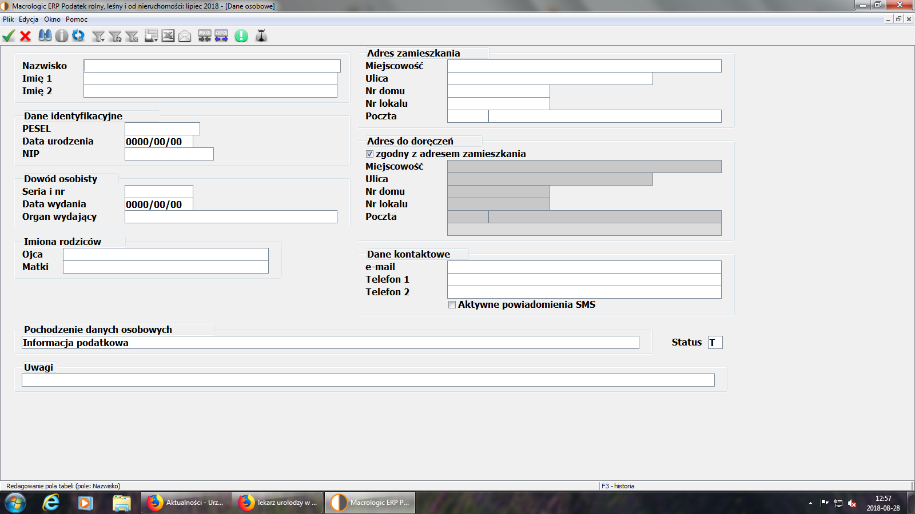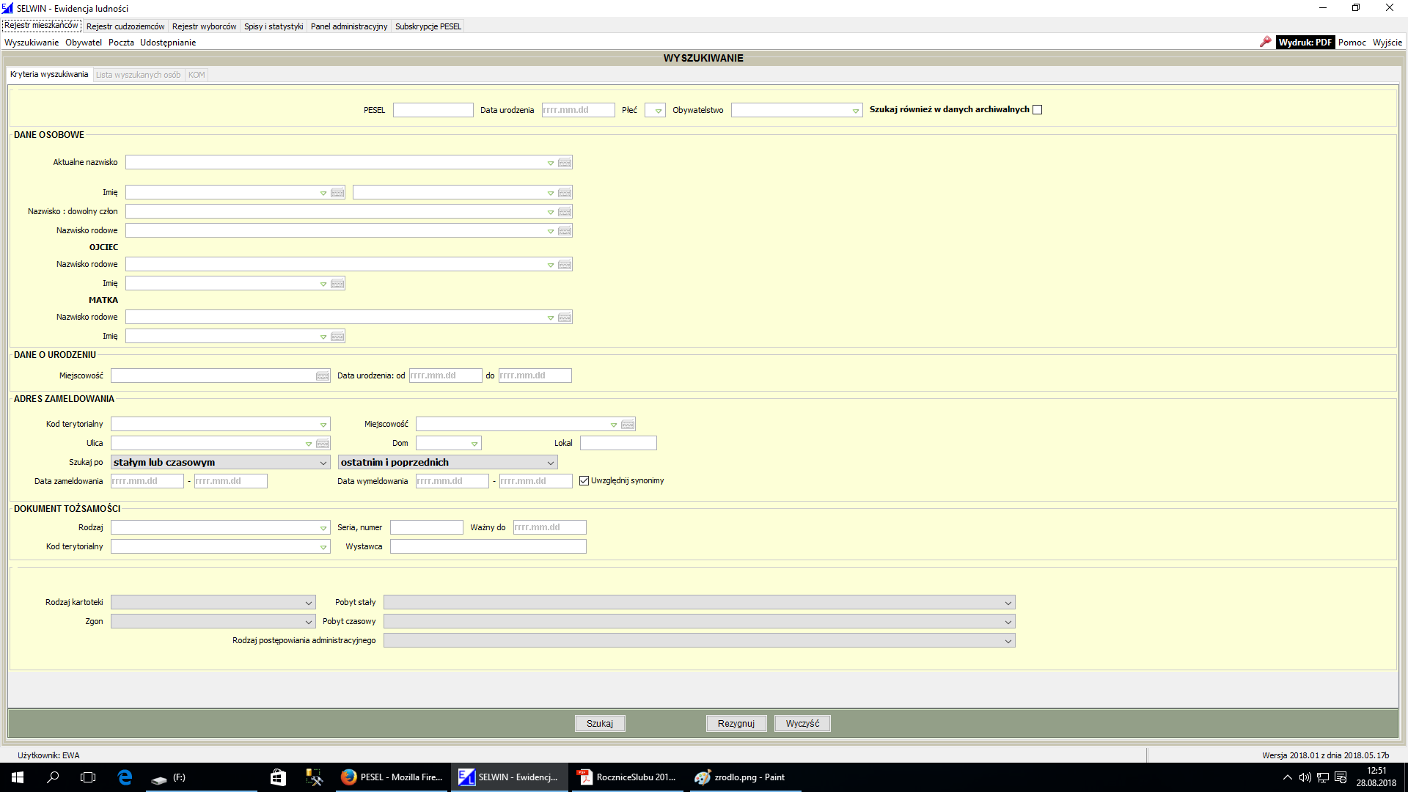Program Płatnik